COMMUNIQUÉ DE PRESSE
Würth Elektronik publie son catalogue de composants électromécaniques
Restez connectés
Waldenburg (Allemagne), le 10 décembre 2020 — Le catalogue Electromechanical Components 2021 de 116 pages est désormais disponible. Il présente le vaste portefeuille de Würth Elektronik et les nombreuses innovations de produits dans le domaine des techniques de connexion et de commutation de haute qualité. Parmi les nouveaux produits intéressants, citons un connecteur coaxial haute fréquence extrêmement compact et un porte-câble montable CMS en bronze phosphore. La gamme de connecteurs de LED (WR-LECO) et de borniers pour l'assemblage de câbles sans outils (WR-TBL) a été étendu. Le catalogue contient également de nombreuses connaissances théoriques et présentent des exemples d'application pratique.
Le nouveau produit WR-UMRF (connecteur coaxial RF ultra miniaturisé) est un connecteur câble/carte à angle droit d'une hauteur de 2,5 mm seulement. Cette technologie de connexion est particulièrement intéressante pour relier les antennes aux modules radio. Le « porte-câble montable en surface WA-SMCH » est un remplacement peu encombrant et très stable (avec une force de maintien allant jusqu'à 370 N) des bagues collés sur les cartes pour la fixation des serre-câbles.
Des détails ingénieux
Würth Elektronik présente une version pliée de ses nappes flexibles (WR-FFC) avec des plis en accordéon, un détail ingénieux qui rend les câbles plus flexibles sur diverses distances.
Les entretoises entre les cartes sont traditionnellement des composants qui doivent être montés à la main, ce qui rend les entretoises montables CMS de Würth Elektronik extrêmement populaires. Ce groupe de produits a également été considérablement élargi. Les bornes REDCUBE supplémentaires sont également soudées sur une grande surface en assemblage de surface automatisé, ce qui les rend mécaniquement robustes. Un autre chapitre du catalogue est consacré aux interrupteurs et aux boutons-poussoirs.
Le catalogue Würth Elektronik eiSos Electromechanical Components 2021 est disponible en anglais et peut être consulté et téléchargé à l'adresse https://www.we-online.de/eicancatalog. Il peut être commandé en version imprimé à l’adresse https://www.we-online.com/catalogorder.

Images disponibles
Les images suivantes peuvent être téléchargées sur Internet pour impression : http://www.htcm.de/kk/wuerth
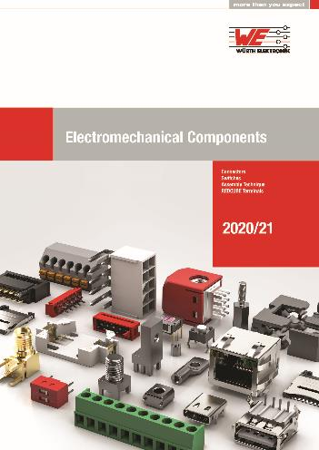
Source : Würth Elektronik
Catalogue Electromechanical Components 2021

À propos du groupe Würth Elektronik eiSos
Le groupe Würth Elektronik eiSos est un fabricant de composants électroniques et électromécaniques pour l'industrie électronique et un facilitateur technologique pour des solutions électroniques pionnières. Würth Elektronik eiSos est l'un des plus grands fabricants européens de composants passifs et est actif dans 50 pays. Les sites de production situés en Europe, en Asie et en Amérique du Nord fournissent un nombre croissant de clients dans le monde entier.
La gamme de produits comprend : composants CEM, inductances, transformateurs, composants RF, varistances, condensateurs, résistances, quartz et oscillateurs, modules de puissance, bobines pour le transfert de puissance sans fils, diodes électroluminescentes, connecteurs, Composants pour alimentations, switchs, boutons-poussoirs, plots de connexion de puissance, porte-fusibles, capteurs et solutions pour la transmission de données sans fils.
L'orientation service inégalée de la société se caractérise par la disponibilité de tous les composants du catalogue en stock sans quantité minimum de commande, des échantillons gratuits et une assistance étendue via un personnel technico-commercial et des outils de sélection.
Grâce à son partenariat technologique avec l’équipe de Formule E Audi Sport ABT Schaeffler et à son soutien à la série de courses de Formula Student, la société démontre sa force novatrice en matière de mobilité électrique
(www.we-speed-up-the-future.com).
Würth Elektronik fait partie du groupe Würth, leader mondial sur le marché des techniques d'assemblage et de fixation. La société emploie 7300 personnes et a réalisé un chiffre d'affaires de 822 millions d'euros en 2019.
Würth Elektronik : more than you expect !
Plus amples informations sur le site www.we-online.fr
Autres informations :  Würth Elektronik France  Christophe Blanc  1861, Avenue Henri Schneider  CS 70029  69881 Meyzieu Cedex  France  Mob : +33 6 74 97 50 21  Courriel :  christophe.blanc@we-online.com  www.we-online.fr | Contact presse :  HighTech communications GmbH  Brigitte Basilio  Brunhamstrasse 21  81249 München  Allemagne  Tél : +49 89 500778-20  Fax : +49 89 500778-77  Courriel : b.basilio@htcm.de  www.htcm.de

